Proyek ISYS6188

Sistem Informasi NICESkating

Kelas : BD-11

Nama : Alvin Alfanzano

A close up of a sign

Description generated with high confidence

**BINUS UNIVERSITY**

**Jakarta**

**Genap 2018 / 2019**

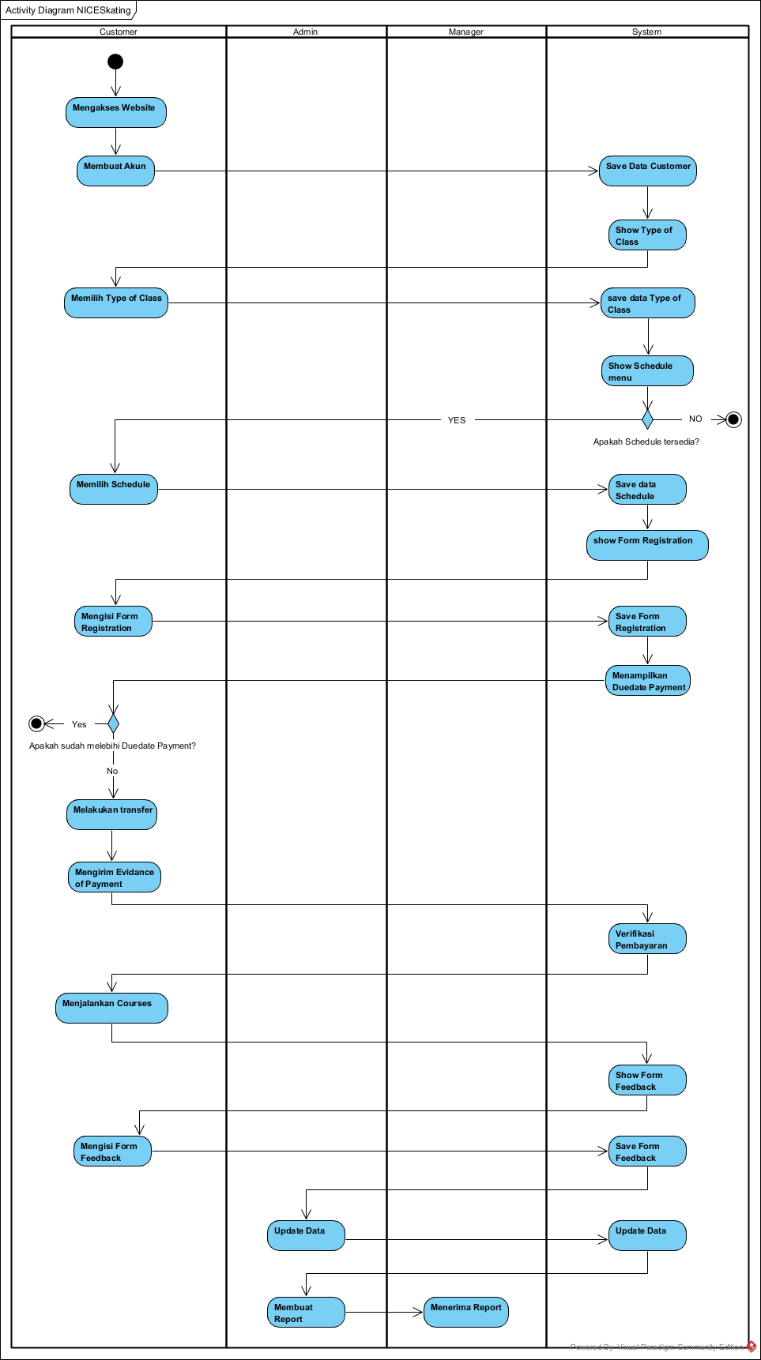



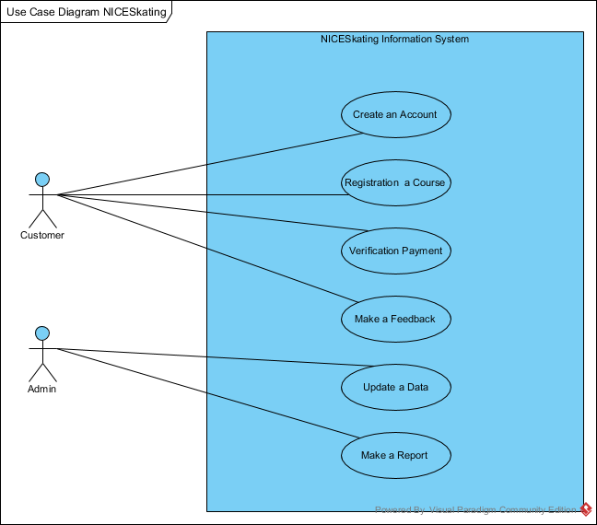

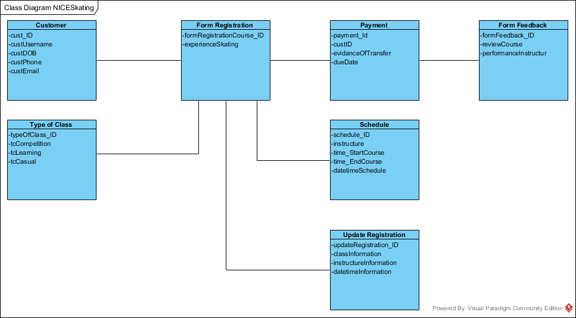

**Use Case Description for Create an Account**

|  |  |  |
| --- | --- | --- |
|  | | |
| Use Case Name : | Create an Account | |
| Scenario : | Customer membuat akun online melalui website | |
| Triggering Event : | ketika Customer ingin mendaftar kelas kursus yang membutuhkan akun online | |
| Brief Description : | Customer membuat akun secara online dengan memasukan data pribadi seperti username, password, nama lengkap, tanggal lahir, nomor handphone, dan email. | |
| Actors : | Customer | |
| Related Use Case : | - | |
| Stakeholder : | Marketing, Admin, dan Instruktur | |
| Preconditions : | Membuka website NICESkating. | |
| Postconditions : | Customer akun terdaftar.  Customer validasi data valid.  Customer dapat login.  Customer dapat melakukan proses pendaftaran Courses. | |
| Flow Activity | Pelanggan | Sistem |
| 1. Pelanggan membuka form pendaftaran. 2. Pelanggan mamasukan data diri. 3. Save | * 1. openFormPendaftaran()   2. inputCustomerData()   3. Save() |
| Exceptions | * 1. Jika data tidak terisi dan tidak valid, Create an account maka akan gagal. | |

**Use Case Description for Registration a Course**

|  |  |  |
| --- | --- | --- |
|  | | |
| Use Case Name : | Registration a Course | |
| Scenario : | Customer melakukan Registration courses | |
| Triggering Event : | Customer ingin melakukan Registration courses | |
| Brief Description : | Customer melakukan Registration courses dengan memilih Type of Class dan Schedule yang tersedia untuk kelas tersebut, setelah itu dapat mengisi Form Registration. | |
| Actors : | Customer | |
| Related Use Case : | - | |
| Stakeholder : | Customer, Admin, Instructure | |
| Preconditions : | Customer sudah mempunyai akun.  Customer memilih untuk membuka menu Registration.  Schedule tersedia.  Instructure tersedia. | |
| Postconditions : | Pilihan Type of Class Customer sudah terdata.  Pilihan Schedule sudah terdata.  Form Registration valid.  Melanjutkan ke menu Transection. | |
| Flow Activity | Customer | System |
| 1. Membuka menu registrasi. 2. Membuka menu Type of Class 3. Melihat menu Type of Class dan memilih salah satu tipe kelas 4. Melihat Schedule yang tersedia dan memilih Schedule 5. Membuka Form Registration 6. Mengisi Form Registration 7. Save | * 1. openRegistrationMenu()   2. openTypeofClass()   3. inputTypeofClass()   4. openSchedule()  1. inputSchedule() 2. openFromRegistration() 3. inputFormRegistration() 4. save() |
| Exceptions | 1. Class tidak valid. 2. Schedule tidak tersedia atau Schedule penuh. 3. Jika data tidak terisi dan tidak valid, Form Registration maka akan gagal | |

**Use Case Description Verification Payment**

|  |  |  |
| --- | --- | --- |
|  | | |
| Use Case Name : | Verification Payment | |
| Scenario : | Customer mengkorfirmasi verifikasi pembayaran | |
| Triggering Event : | Customer ingin menkonfirmasi verifikasi pembayaran | |
| Brief Description : | Customer yang sudah melakukan transfer harus melakukan konfirmasi pembayaran dalam batas waktu satu kali dua puluh empat jam. | |
| Actors : | Customer | |
| Related Use Case : | - | |
| Stakeholder : | Customer,Admin, Financial departement | |
| Preconditions : | Customer akun sudah terdata.  Sistem menampilkan due date pembayaran.  Customer Registration valid.  Customer belum bayar. | |
| Postconditions : | Pembayaran Customer sudah terverifikasi.  Customer Regristration Course sudah terdata.  Customer sudah mempunyai Schedule Course.  Customer tidak dapat Regristration Course lagi.  Customer menjalankan course. | |
| Flow Activity | Customer | System |
| 1. Membuka menu Transection 2. Melihat duedate transection 3. Melakukan transfer dan mengirimkan evidence of transection 4. Save | 1. openTransectionMenu() 2. generateDuedate 3. openduedate() 4. inputEvidanceofTransection() 5. verificationData() 6. save() |
| Exceptions | 1. Batas waktu pembayaran sudah habis. 2. Jika data tidak terisi dan tidak valid, evidence of transection maka akan gagal. | |

**Use Case Description for Make a Feedback**

|  |  |  |
| --- | --- | --- |
|  | | |
| Use Case Name : | Make a Feedback | |
| Scenario : | Customer memberikan Feedback tentang Course yang di jalani | |
| Triggering Event : | Customer ingin memberikan Feedback tentang Course yang di jalani | |
| Brief Description : | Saat Customer telah selesai mengikuti seluruh Courses, Customer dapat memberikan feedback mengenai Courses yang sudah dijalani | |
| Actors : | Customer | |
| Related Use Case : | - | |
| Stakeholder : | Admin, Instrutktor | |
| Preconditions : | Transection sudah terdata.  Course sudah selesai dijalankan. | |
| Postconditions : | Admin menerima dan mengecek Feedback. | |
| Flow Activity | Customer | System |
| 1. membuka menu Feedback 2. mengisi Form Feedback 3. Save | 1. openFormFeedback() 2. inputFormFeedback() 3. save() |
| Exceptions |  | |

**Use Case Description for Update a Data**

|  |  |  |
| --- | --- | --- |
|  | | |
| Use Case Name : | Update a Data | |
| Scenario : | Admin mengupdate data kedalam sistem | |
| Triggering Event : | Admin ditugaskan mendatangkan paket jadwal baru ke sistem | |
| Brief Description : | Pada setiap awal periode, admin NiceSkating akan mendatakan paket jadwal baru ke sistem yang berisi data kelas, data instruktur, serta data hari-hari dan jam paket jadwal tersebut. | |
| Actors : | Admin | |
| Related Use Case : | - | |
| Stakeholder : | Customer, Instructure | |
| Preconditions : | Course sudah selesai terjalani.  Admin sudah mengecek feedback  Admin mempunyai data Schedule.  Admin mempunyai data Type of Class.  Admin mempunyai data Instructure. | |
| Postconditions : | Sudah terupdate Schedule ke sistem.  Sudah terupdate Type of Class ke sistem.  Sudah terupdate Instructure ke sistem. | |
| Flow Activity | Admin | System |
| 1. Membuka menu Update Registration. 2. Mengisi data Registration yang perlu di Update. 3. Save | 1. openFormUpdateRegistration() 2. inputFormUpdateRegistration() 3. save() |
| Exceptions | 1. Jika data tidak terisi dan tidak valid, Update Registration maka akan gagal. | | |

**Use Case Description for Make a Report**

|  |  |  |
| --- | --- | --- |
|  | | |
| Use Case Name : | Make a Report | |
| Scenario : | Admin membuat laporan Class Regristration | |
| Triggering Event : | Admin ditugaskan untuk membuat laporan Class Regristration | |
| Brief Description : | Setiap 3 bulan, admin NICESkating akan membuat laporan Class Regristration yang akan dikirim ke manajer. | |
| Actors : | Admin | |
| Related Use Case : | - | |
| Stakeholder : | Admin, Manager | |
| Preconditions : | Data Class Regristration tersedia.  Data Class Regristration valid. | |
| Postconditions : | Laporan Class Regristration | |
| Flow Activity | Admin | System |
| 1. Membuka menu Report Registration. 2. Mengisi data Report 3. Save | 1. openFormReport() 2. inputReport() 3. save() |
|  | 1. Jika data tidak terisi dan tidak valid, Report maka akan gagal. | |

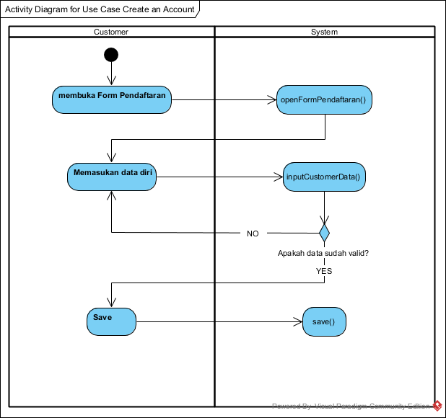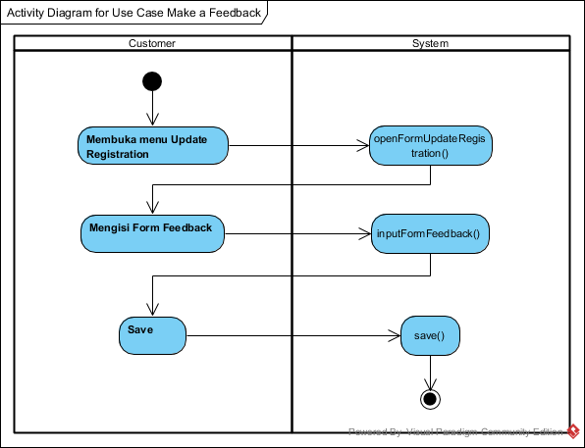

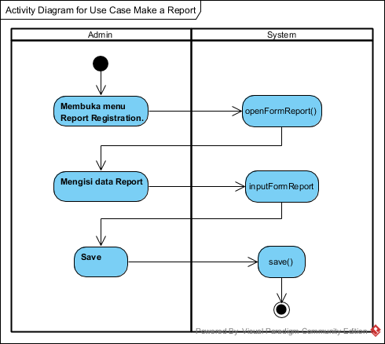

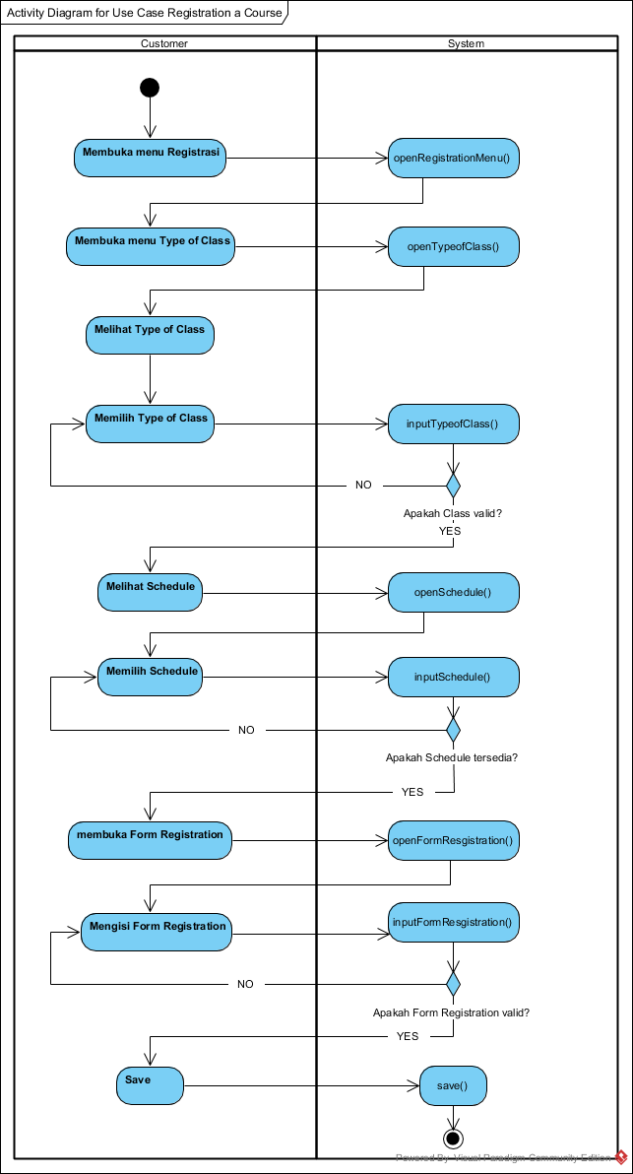

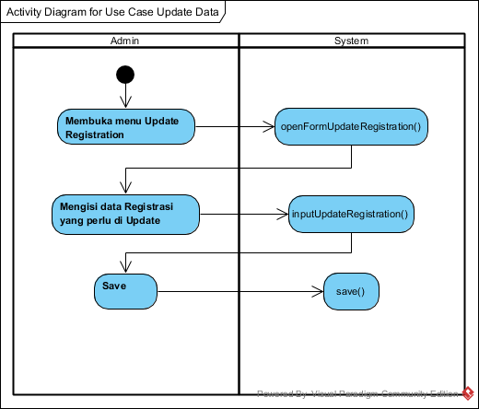

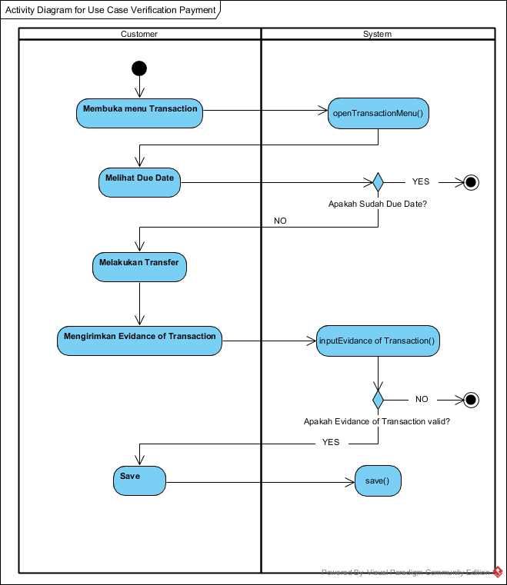

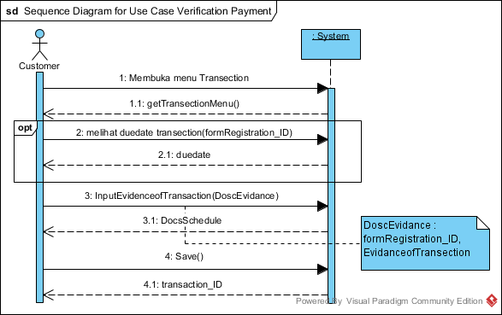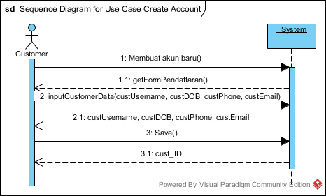

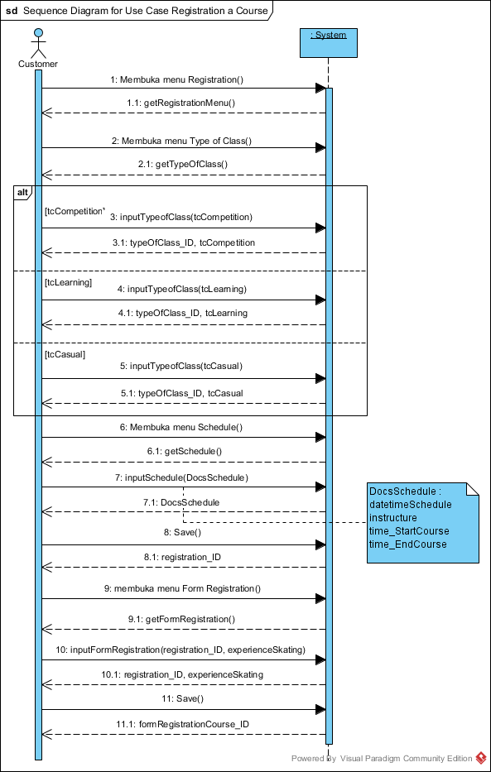

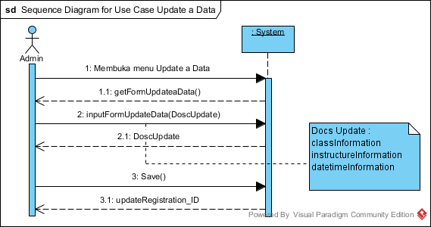

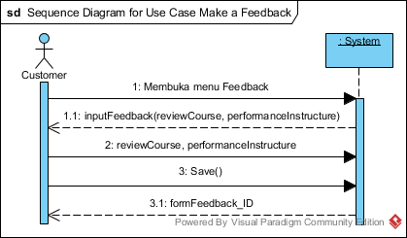

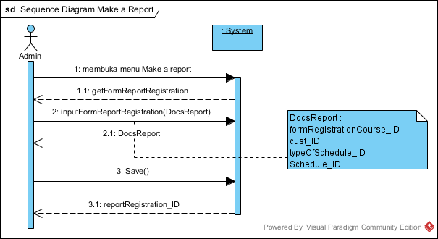

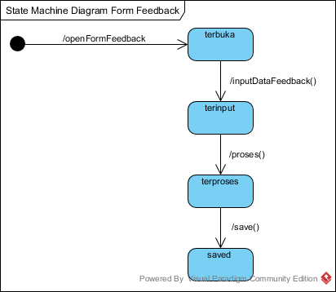

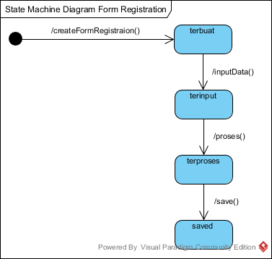

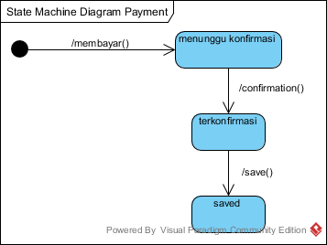

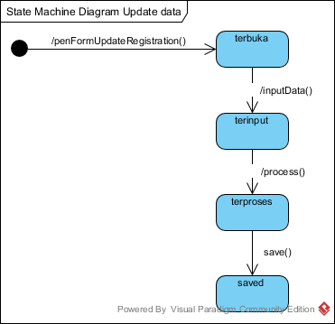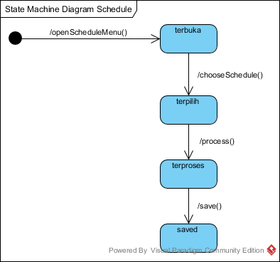

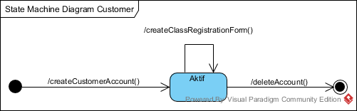

|  |  |  |  |  |  |  |  |
| --- | --- | --- | --- | --- | --- | --- | --- |
| Domain Class  Use Case Name | Customer | Form Registration | Type of Class | Schedule | Payment | Form Feedback | Update Registration |
| Create an Account | CR | - | - | - | - | - | - |
| Registration Course | R | C | CR | CR | C | C | - |
| Verification Payment | R | R | - | - | UR | - | - |
| Make a Feedback | R | - | - | - | - | CR | - |
| Update Data | - | R | RU | RU | - | R | C |
| Make a Report | R | R | - | - | - | - | R |